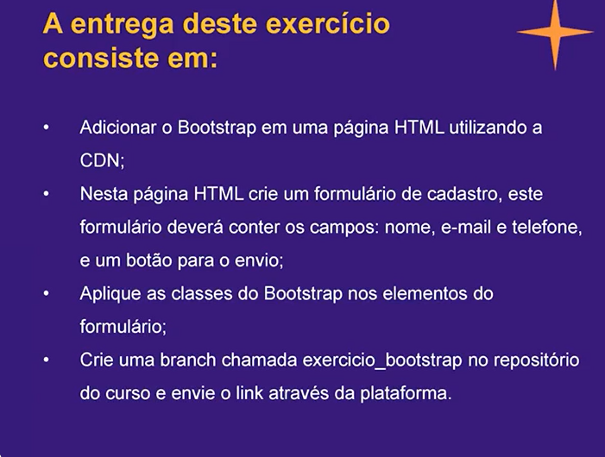

Antes de começarmos a construção do nosso formulário, vamos fazer algumas anotações
00:20 / 07:12

Importantes da aula passada sobre formulário

1 >> Primeiro, não esqueçamos de ir no site e pegar a cdn do bootstrap

2 >> Um formulário é composto de label e input, e dentro dessas tags, o que diferencia
o formulário comum para um formulário com bootstrap são as classes que ficarão dentro dessas tags.

<label class="form-label"
<input class="form-control"
<textarea class="form-control">

No bootstrap, textarea (caixa de mensagem) e input (formulário) recebem a mesma classe “form-control”
Observação para a parte do checkbox que recebe classes diferentes, como pode ser visto no código da aula passada

<!DOCTYPE html>
<html lang="pt-br">
<head>
<meta charset="UTF-8">
<meta name="viewport" content="width=device-width, initial-scale=1.0">
<title>Formulário de Cadastro</title>
<link rel="stylesheet" href="main.css">
<link rel="stylesheet" href="https://cdn.jsdelivr.net/npm/bootstrap@5.3.1/dist/css/bootstrap.min.css
">
</head>

<body>
<h1>Formulário de Cadastro</h1>
<div class="cor estilo">
<form>
<label class="form-label" for="nome">Nome</label>
<input class="form-control" type="text">
<label class="form-label" for="email">E-mail</label>
<input class="form-control" type="email">
<label class="form-label" for="Telefone">Telefone</label>
<input class="form-control" type="Telefone">
<button class="btn btn-success">Enviar</button>
</form>
</div>

</body>
</html>

Feito nosso código, observe que...
Não utilizamos as classes row e col que foram muito utilizadas nas aulas passadas e
Em projetos extremamentes semelhantes a estes

*Seria interessante adicionar o Jquery + máscara para que o input Telefone não podesse
Ser digitado nele letras.

>> segue abaixo o css que utilizamos para dar uma estilização ao projeto

* {
margin: 0;
padding: 0;
box-sizing: border-box;
}

.cor {
background-color: antiquewhite;
padding: 12px;
}

form label {
font-weight: bold;
display: block;
margin-bottom: 5px;
}

form input {
margin-bottom: 12px;
padding: 3px
}

h1,
form {
text-align: center;
}

h1 {
background-color: rgb(60, 116, 116);
padding: 12px;
margin-bottom: 10px;
}

